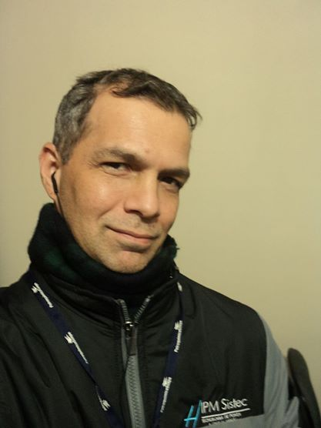

SÉRGIO RICARDO FERREIRA
Rua Valdemar Albino de Araújo, N 03 – Santa Rosa
91160-470 - Porto Alegre CEL: TIM 51 8206 3642 VIVO 51 9821 4080

Email sergio.suport@hotmail.com
Skype: scanradiorec
Idade: 45

OBJETIVOS:

● Suporte em informática ao usuário do sistema / Assistência Remota ao cliente á distância.
● Manutenção corretiva e preventiva em Desktops e Notebooks
● Migração do sistema em desktop, notebook e net book (Windows e Linux)
● Instalação de softwares e hardwares.
● Análise de hardware e substituição.
● Backup de arquivos e recuperação de dados perdidos em HD.
● Instalação de rede física

PERFIL

Profissional em suporte de TI (HELP DESK) com 17 anos de experiência Participando do suporte em instalação de softwares e hardwares ao cliente usuário. Hoje trabalho como autônomo em clientes residenciais e empresas. Técnico eletrônico em reparo de equipamentos eletrônicos e leitura de diagramas elétricos. E conhecimento na área de telecomunicação. (rádio transmissão)

HISTÓRICO PROFISSIONAL (ÁREA DE TI)

●PERINI INFORMÁTICA – PORTO ALEGRE – Técnico Orçamentista de Infraestrutura
Realização de orçamentos de projetos de infraestrutura para rede lógica entre outros.

●IPMSISTEC – PORTO ALEGRE - Gerente Técnico de Campo – Maio 2013 até Abril 2014
Gerenciamento e atribuições da empresa no suporte interno e externo assim como
Reparação de PCS em Hardware e Software/Rede, Manutenção de Notebooks e Desktops.

●RECH CENTER INFORMÁTICA LTDA – FLORES DA CUNHA – Serra Gaúcha
Agosto/2012 até Novembro 2012 (Free Lance).

● B&K - INFORMÁTICA LTDA - Agosto/2007 a Outubro/2007 (Contrato de três meses)
Técnico no setor da assistência em montagem de máquinas e suporte (reparo/defeitos).

● PROCINTEL LTDA – Abril/2004 a Junho/2004 (Rescisão por motivo de falência da empresa)
Supervisor Técnico operacional dos funcionários.

● CI – ELETRÔNICA LTDA – Julho/2003 a Abril/2004 serviços prestados.
Manutenção preventiva e corretiva dos computadores das lojas.

● APOIO INFORMÁTICA LTDA - Março/2002 a Setembro/2003
Técnico de Informática ao suporte cliente externo residencial e empresarial.

●TELECONTROLL LTDA – Julho/2000 a Março/2002
Técnico de Informática / FUSAM. Suporte interno a micros e impressoras.

OBS: Possuo mais empresas em CTPS fora da TI em áreas distintas.
C.E.T, Bompreço S/A, Micrographix, Setrans, Procintell.

Principais realizações:

● Migração de OS de máquinas e instalação dos softwares: MOBILE OFFICE e UNIQUE;
nas Filiais da Souza Cruz nos estados: AL, PB e RN pela empresa apoio informática.
● Suporte ao usuário ao sistema operacional e a impressoras de uso interno na
(FUSAM) Secretaria da saúde de PE pela empresa telecontroll.

CONHECIMENTO SECUNDÁRIO TÉCNICO ELETRÔNICO / TELECOMUNICAÇÃO.

● Conhecimento de transceptores (radio de comunicação) manuseio e operação com suas respectivas
freqüências de trabalho VHF/UHF. Antenas, cabos etc.

● Conhecimento na área técnica de eletrônica reparos de placas de circuitos impressos, montagem de
equipamentos eletrônicos, capacitores, resistores, solda em SMD, manuseio de circuitos integrados
em SMD, remoção e colocação dos SMD nas placas de fibra, manuseio de multímetro digital e
analógico possuo inglês nível técnico falado e escrito para manuais e tradução assim como para
conversação bi lateral.

FORMAÇÃO ACADÊMICA:

● Nível Médio (completo)
● Informática - Formação Técnica e hardware/módulo de rede (completo)

IDIOMA:

● Inglês aeronáutico e técnico (Obtido através da aviação comercial escrito e falado, hoje como hobby
na aviação aérea comercial virtual on line (internet).

SITE DE RELACIONAMENTO

● Face book – Sérgio Ricardo Ferreira / destinada ao meu hobby (aviação comercial /amigos)

MINHA PÁGINA NA INTERNET

● Tráfego aéreo Recife

HABILITAÇÃO / CNH

● Categoria – B

